27.01.2024 2-СЭЗ-23 Физика Гаврилина О.О.
Оформить конспект. (выписать и выучить основные определения и формулы). Решить задачи.

Работа и мощность постоянного тока.

Электрический ток получил такое широкое применение потому, что он несет с собой энергию. Эта энергия может быть превращена в любую форму.
При упорядоченном движении заряженных частиц в проводнике электрическое поле совершает работу. Ее принято называть работой тока.
Работа тока. Рассмотрим произвольный участок цепи. Это может быть однородный проводник, например нить лампы накаливания, обмотка электродвигателя и др. Пусть за время через поперечное сечение проводника проходит заряд . Электрическое поле совершит при этом

работу (U - напряжение между концами участка проводника).
Так как сила тока 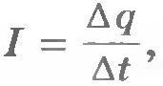, то эта работа равна:

Работа тока на участке цепи равна произведению силы тока, напряжения и времени, в течение которого шел ток.
Согласно закону сохранения энергии эта работа должна быть равна изменению энергии рассматриваемого участка цепи. Поэтому энергия, выделяемая на данном участке цепи за время , равна работе тока (см. формулу(15.12)).
Если на участке цепи не совершается механическая работа и ток не производит химических действий, то происходит только нагревание проводника. Нагретый проводник отдает тепло окружающим телам.
Нагревание проводника происходит следующим образом. Электрическое поле ускоряет электроны. После столкновения с ионами кристаллической решетки они передают ионам свою энергию. В результате энергия беспорядочного движения ионов около положений равновесия возрастает. Это и означает увеличение внутренней энергии. Температура проводника при этом повышается, и он начинает передавать тепло окружающим телам. Спустя некоторое время после замыкания цепи процесс устанавливается, и температура перестает изменяться со временем. К проводнику за счет работы электрического поля непрерывно поступает энергия. Но его внутренняя энергия остается неизменной, так как проводник передает окружающим телам количество теплоты, равное работе тока. Таким образом, формула (15.12) для работы тока определяет количество теплоты, передаваемое проводником другим телам.
Если в формуле (15.12) выразить либо напряжение через силу тока, либо силу тока через напряжение с помощью закона Ома для участка цепи, то получим три эквивалентные формулы:

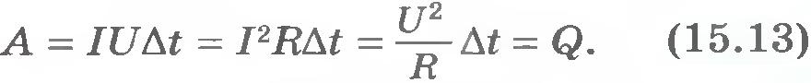

Формулой удобно пользоваться в случае последовательного соединения проводников, так как сила тока в этом случае одинакова во всех проводниках.
При параллельном соединении удобна формула 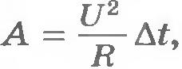 так как напряжение на всех проводниках одинаково.
Закон Джоуля - Ленца. Закон, определяющий количество теплоты, которое выделяет проводник с током в окружающую среду, был впервые установлен экспериментально английским ученым Д. Джоулем (1818-1889) и русским ученым Э. X. Ленцем (1804-1865). Закон Джоуля - Ленца формулируется следующим образом: количество теплоты, выделяемой проводником с током, равно произведению квадрата силы тока, сопротивления проводника и времени прохождения тока по проводнику:
Мы получили этот закон с помощью рассуждений, основанных на законе сохранения энергии. Формула (15.14) позволяет вычислить количество теплоты, выделяемое на любом участке цепи, содержащем какие угодно проводники.
Мощность тока. Любой электрический прибор (лампа, электродвигатель и т. д.) рассчитан на потребление определенной энергии в единицу времени. Поэтому, наряду с работой тока, очень важное значение имеет понятие мощность тока. Мощность тока равна отношению работы тока ко времени прохождения тока.
Согласно этому определению мощность тока
Из этой формулы очевидно, что мощность тока выражается в ваттах (Вт). Это выражение для мощности тока можно переписать в нескольких эквивалентных формах, используя закон Ома для участка цепи:

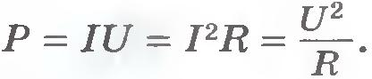
В Международной системе единиц (СИ) работу выражают в джоулях (Дж), мощность — в ваттах (Вт), а время — в секундах (с). При этом
1 Вт = 1 Дж/с, 1 Дж = 1 Вт · с
На большинстве приборов указана потребляемая ими мощность.
Мощности некоторых электроустройств, выраженные в киловаттах (1 кВт = 1000 Вт), приведены в таблице
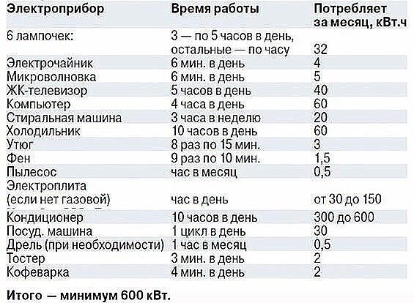
Прохождение по проводнику электрического тока сопровождается выделением в нем энергии. Эта энергия определяется работой тока - произведением перенесенного заряда и напряжения на концах проводника.
В быту работу тока (или израсходованную на совершение этой работы электроэнергию) измеряют с помощью специального прибора, называемого электрическим счетчиком (счетчиком электроэнергии). При прохождении тока через этот счетчик внутри его начинает вращаться легкий алюминиевый диск. Скорость его вращения оказывается пропорциональной силе тока и напряжению. Поэтому по числу оборотов, сделанных им за данное время, можно судить о работе, совершенной током за это время. Работа тока при этом выражается обычно в киловатт-часах (кВт·ч).
1 кВт·ч — это работа, совершаемая электрическим током мощностью 1 кВт в течение 1 ч. Так как 1 кВт = 1000 Вт, а 1 ч = 3600 с, то
1 кВт·ч = 1000 Вт · 3600 с = 3 600 000 Дж.

Решить задачи:
- Мощность тока, потребляемая электромоторчиком в проигрывателе граммофонных пластинок 22 Вт. Сколько джоулей электроэнергии расходуется на проигрывание одной пластинки (3,5 мин)?
- Сколько времени затрачивается на электрострижку, если мощность электродвигателя машинки 0,20 кВт, а расход электроэнергии составляет 0,060 кВт*ч?
- Два проводника сопротивлением 10 и 23 Ом включены в сеть напряжением 100В. Какое количество теплоты выделяется каждую секунду в каждом проводнике, если их соединить: 1) последовательно; 2) параллельно?

